Муниципальное дошкольное образовательное учреждение

«Детский сад № 11 «Сказка»

ПАСПОРТ

методического пособия "Сенсорный куб"

для детей дошкольного возраста

Разработал: воспитатель

МДОУ «Детский сад № 11 «Сказка»

Тимофеева А.Н.

г. Белозерск

2023 г.

Дошкольное детство – короткий, но важный период становления личности. Важнейшее место в ряду человеческих способностей, обеспечивающих успех любого вида деятельности, занимают сенсорные способности, позволяющие с особой глубиной и точностью улавливать и передавать нюансы внешних свойств предметов и явлений.

Сенсорное развитие ребёнка – это развитие его восприятия и формирование представлений о внешних свойствах предметов: их форме, цвете, величине, положении в пространстве, а также запахе, вкусе и так далее.

Успешность умственного, физического, эстетического воспитания в значительной степени зависит от уровня сенсорного развития детей, т. е. от того, насколько совершенно ребенок слышит, видит, осязает окружающее.

Как доказали исследования Л. А. Венгера, А. Л. Венгера, Н. Б. Венгера, Э. Г. Пилюгина, З. Богуславской, О. Дьяченко, сенсорные способности детей активно развиваются в дидактических играх. Процессы ощущения и восприятия лежат в основе познания ребёнком окружающей среды. Дидактические игры и упражнения по сенсорному воспитанию, направленны на совершенствование восприятия ребёнком характерных признаков предметов (цвет, форма, величина и другие свойства предмета).

Сенсорными считаются те игры, которые помогают детям получить чувственные ощущения: зрительные и слуховые, тактильные и двигательные, обонятельные и вкусовые.

Использование дидактических игр в общем процессе сенсорного воспитания ребенка делает данный процесс более эффективным.

Разработанное мною **методическое пособие «Сенсорный куб»** позволяет соединить в комплексе дидактические игры, направленные на сенсорное воспитание ребенка, развитие мелкой моторики рук и здоровьесберегающие технологии (пальчиковая гимнастика, массаж).

**Цель:**

формирование сенсорного восприятия и мелкой моторики детей дошкольного возраста

**Задачи:**

- развивать у детей сенсорные способности, речь, внимание, воображение, память, мелкую моторику, коммуникабельные способности;

- формировать дифференцированное восприятие качества предметов (форма, цвет, величина);

- воспитывать у детей интерес к сверстникам, наблюдать за их действиями и подражать им, умение играть рядом со сверстниками не мешая им, проявление интереса к совместным играм небольшими группами и взаимодействовать в коллективе.

**Описание и характеристика:**

Пособие представляет собой куб, изготовленный из гипоаллергенной пряжи. Грани куба разноцветные, имеющие задания, носящие игровой характер.

Каждая грань кубика – самостоятельная дидактическая игра как для индивидуальной работы с ребенком, так и с подгруппой детей.

Вязаный « Куб» предназначен для детей от 3-7 лет.

На каждой боковой грани с наружной стороны располагаются различные предметы для развития сенсорных способностей детей. Это – бусины - для тактильных ощущений, цветные кармашки для закрепления основных цветов, геометрические фигуры на пуговицах для знакомства и их закрепления.

Внутри куба нет острых шурупов, ребенок не поранится. Куб мобилен, его удобно крутить, поворачивать нужной стороной. Кубом одновременно могут играть несколько детей.

«Сенсорный куб» можно активно использовать как в ООД, так и в режимных моментах и самостоятельной деятельности детей.

Разработанное мною методическое  пособие «Сенсорный куб» - это мобильное устройство, которое позволяет соединить в комплексе дидактические игры, направленные на сенсорное воспитание ребенка, развитие мелкой моторики рук и здоровьесберегающие технологии, все безопасно, безвредно для ребенка.

**Описание дидактических игр**

**Дидактическая игра: «Цветные кармашки»**

***«Разложи фигуры в домики»***

Цель: развивать зрительное восприятие формы плоскостных фигур; формировать умение различать и правильно называть некоторые геометрические фигуры; сравнивать их по величине; закреплять знания цветов и их оттенков.

Игровое правило: брать только по одной геометрической фигуре и класть в нужный домик соответствующего цвета в соответствии с указанием воспитателя.

Ход игры:

Воспитатель раскладывает перед ребенком геометрические фигуры. Затем предлагает: «Рассмотри домики и фигуры. Фигуры – это жильцы, которые должны поселиться в домиках».

Размести «жильцов» в домики.

-По цвету (в красном домике – красные фигуры и т.д.)

-По форме (например, только овалы).

Теперь предложите ребенку рассортировать их по разноцветным кармашкам.

В процессе игры ребенок называет соответствующие геометрические фигуры, их цвет, форму, развивает мелкую моторику рук.

***«Подбери по величине»***

Цель: развивать умения классифицировать геометрические фигуры по одному признаку (размер).

Ход игры: Педагог кладет на стол только овалы и просит ребенка разложить только большие овалы и т.д.

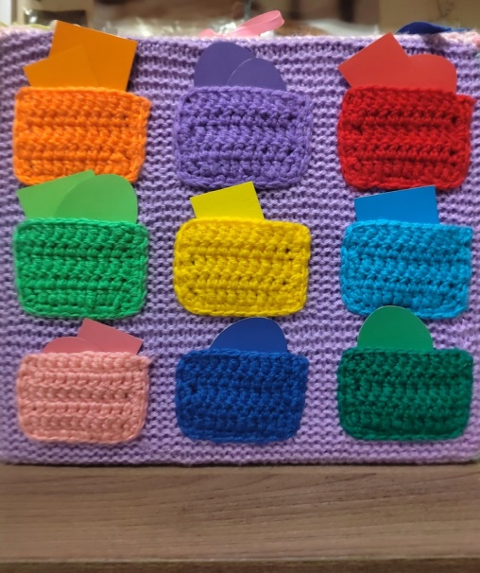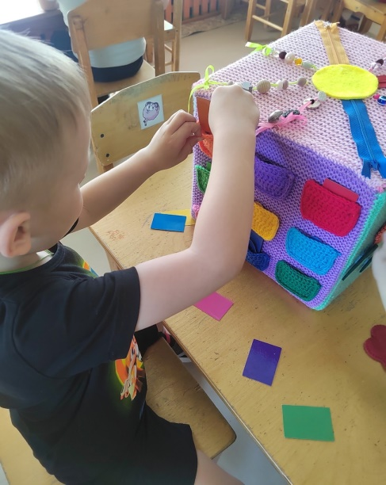

**Дидактическая игра: «Геометрические фигуры»**

***«Разложи фигуры по форме»***

Цель: формировать представления об основных цветах и о геометрических фигурах, развивать зрительное восприятие, мыслительные операции, внимание.

Игровое правило: находить и выкладывать фигуры по заданию ведущего.

Ход игры:

Воспитатель предлагает ребенку разложить фигуры по форме. Назвать цвет своих фигур.

Воспитатель предлагает собрать фигуры названного цвета. Все фигуры перемешаны и ребенок отбирает фигуры только нужного цвета.

Воспитатель предлагает собрать названные фигуры. Все фигуры перемешены. Ребенок должен отобрать фигуры только названной формы.

***«Собери фигуры по образцу»***

Цель: учить детей называть геометрическую форму и цвет, учить выкладывать изображение по образцу, из нескольких геометрических фигур, развивать мелкую моторику пальцев рук, память, внимание и речь. воображение, умение анализировать, сопоставлять, работать со схемой, закреплять представления детей о геометрических фигурах.

Ход игры; Ребёнку предлагаются карточки на выбор, на которых изображены геометрические фигуры разных цветов.

Ребёнок должен глядя на образец выстроить порядок геометрических фигур такого же цвета и формы как на карточке.

***«Продолжи ряд»***

Цель: Учить детей совершать мыслительные операции: продолжать ряды геометрических фигур по образцу; закреплять знания геометрических фигур.

На карточках изображены геометрические ряды, которые не повторяются. Дети должны выбрать карточку, внимательно рассмотреть на ней ряд фигур и **продолжить его**, используя раздаточный материал.

Правила игры: Ребенок должен закончить ряд по предложенному образцу.

Ход игры: Ребенок берет карточку с изображением дорожек и вкладывает по образцу в определенной последовательности геометрические фигуры.

***«Разноцветные фигуры».***

Цель: различение формы (например, круг) по цвету. Предложить ребенку рассмотреть разноцветные круги, рассказывая ему: «Это круг. Он красного цвета. На что он похож?». Поищи в комнате предметы круглой формы. Покажи, какие еще у нас фигуры есть.

***«Помоги».***

Цель: развитие навыков классифицирования.

Перемешать фигуры (квадраты и круги). Попросить ребенка помочь вам отобрать только квадраты.

***«Подбери по цвету»***

Цель: способствование закреплению представления детей о четырёх цветах, развитию умения выделять цвета, отвлекаясь от других признаков предметов (формы, величины, функционального назначения).

Особенности игры

В этой игре дети учатся различать цвета путем накладывания на определённый цвет. Этот прием позволяет ребенку выделить цвет, как отличительный признак предмета и совершенствует зрительное восприятие: у детей формируется устойчивый образ цветового тона.

Воспитатель показывает, квадраты разного цвета и просит детей назвать их по цвету. Дети называют. Далее воспитатель просит расставить геометрические фигур на место, чтобы цвет пуговки совпадал с геометрической фигурой. Воспитатель показывает по очереди – желтую, зеленую, красную, синею геометрическую фигуру, ребёнок рассматривает и подбирает цвет для каждой геометрической фигуры.

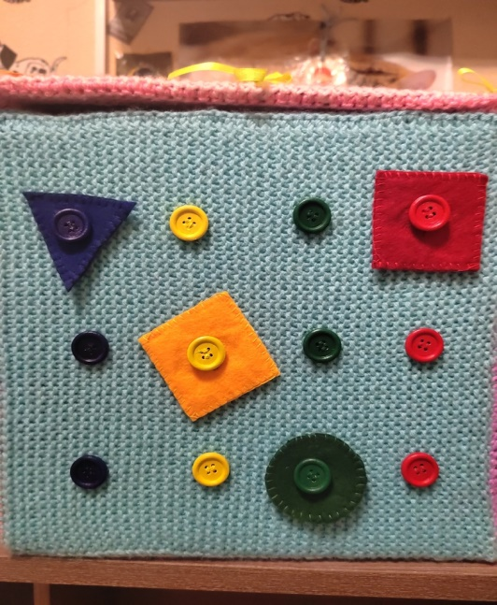

**Дидактическая игра «Собери пирамидку»**

Цель: формировать умение сравнивать два предмета, находить один, **з**акреплять у детей умение устанавливать соотношение между несколькими предметами по величине при собирании пирамидки, способствовать формированию умения разбирать и собирать правильной последовательности пирамидку; называть цвет, форму, размер; развивать внимание, мышление**.**

Содержание игры.

Воспитатель предлагает детям рассмотреть «кольца» пирамидки. Какие «кольца» по размеру? Найдите самое большое «кольцо», самое маленькое. Как можно определить остальные «кольца» по размеру? (Наложением одного на другое). Собери пирамидку из трех колец. Собери пирамидку из пяти колец.

Предложить сначала собрать пирамидку, начиная с самого большого кольца, а затем, наоборот — с самого маленького.

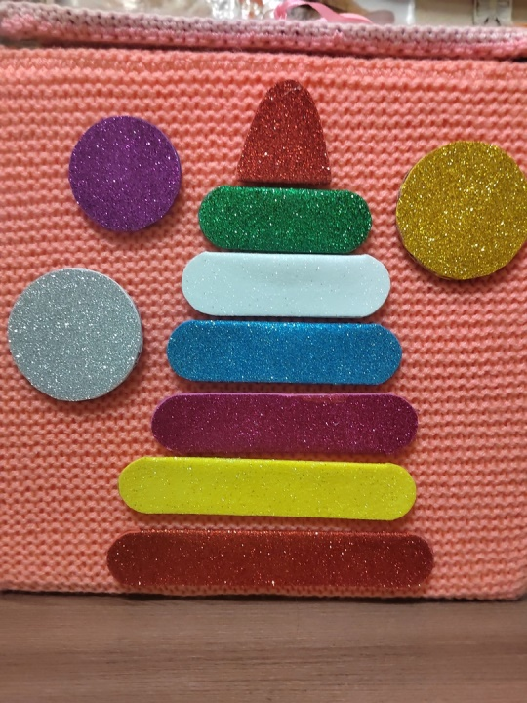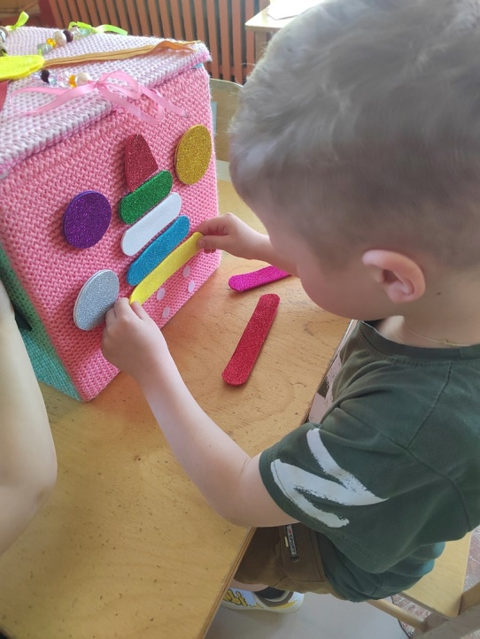

**Дидактическая игра «Составь цветок»**

Цель: закрепить у детей знания названий цветов (красный, желтый, оранжевый); закрепить умение детей подбирать предметы по цвету и величине (маленький, средний, большой).

Дидактическая задача: Учить детей классифицировать название цветов и умение подбирать предметы по цвету и величине

Цвет цветочков соответствует цвету сердцевины.

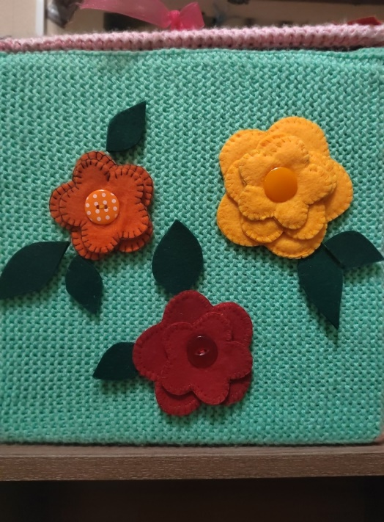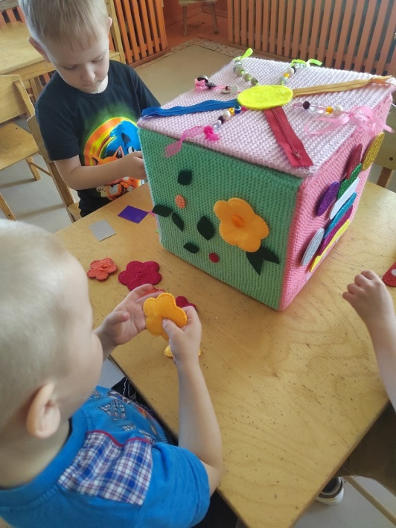

**Дидактическая игра «Чудо-солнышко»**

Цель: развитие тактильных ощущений, мелкой моторики, ФЭМП.

***Упражнение «Развесели солнышко»***

Воспитатель обращает внимание на солнышко, что оно грустное. Читает детям стихотворение:

*Яркое и круглое*

*Светит на детей.*

*Солнечные лучики*

*Приласкай скорей!*

Дети проводят ладошкой, двумя ладошками по лучам из бусин.

***Упражнение «Пуговичные дорожки»***

Ребенок ставит пальчики на пуговки в начале лучика. Нажимают каждым пальцем (кроме большого) по очереди на каждую пуговку, «шагают» ими по пуговкам, проговаривая стихи одновременно с движениями пальцев рук.

*Шёл мишутка-топ да топ*

*Вдоль звериных тайных троп.*

*Но устал и сел на пень*

*И ему подняться лень.*

(О. Крупенчук)

Можно использовать стихи А. Барто.

***Упражнение «Бусинки».***

Дети рассматривают, трогают, передвигают бусины вверх, вниз, считают.

***Упражнение «Расстегни (застегни) лучи у солнышка».***

Рассмотреть лучики, где нашиты цветные молнии. Предложить ребенку найти красную и ее расстегнуть, затем остальные.

***Упражнение "Прятки с солнышком"***

С помощью ручек закрывать лицо у солнышка.

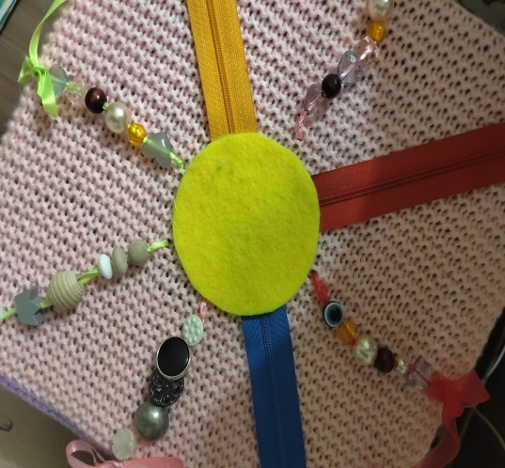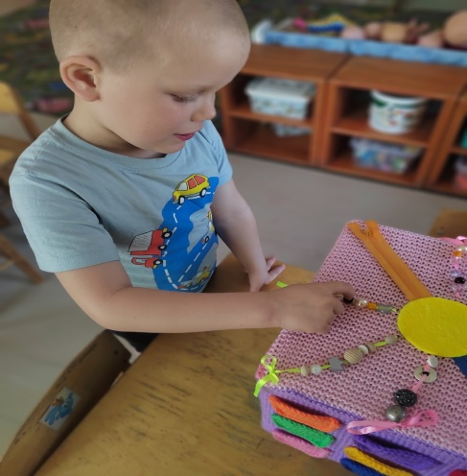

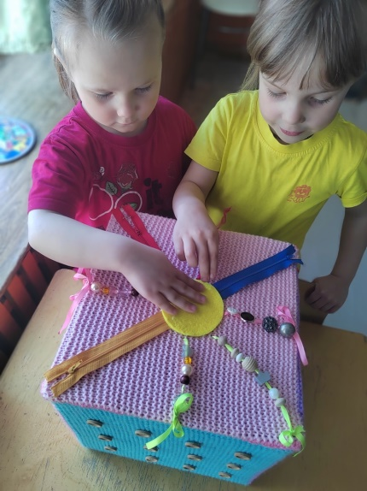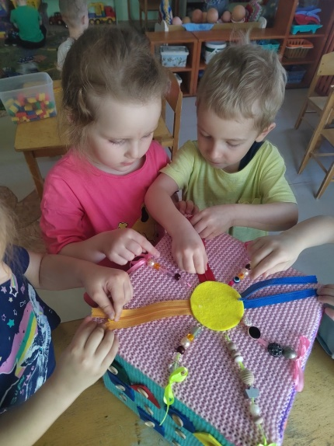

**Дидактическая игра «Тактильные кружочки»**

Игра для развития тактильных ощущений, сенсорного опыта, внимания, памяти, мышления, воображения, мелкой моторики, речи.Начало формы***Конец формы***

Сначала рассмотрите кружочки, обсудите толщину тканей, их гладкость. Попробуйте выделить кружочки, которые тянутся. Обсудите с ребенком, какую одежду можно сшить из подобных тканей: майку, кофту, плащ, платье и т.д.

***«Пальчиковая гимнастика»***

Положите руку ребенка на кружочек, раздвиньте пальчики. Научите ребенка захватывать кружочек, сдвигая пальцы. Проделайте это же с другой рукой.

Усложните игру, захватывая кружки одновременно двумя руками.

***Начало формы***

***«Найди пару на ощупь»***

Разделите кружочки на две равные стопки. В каждой должен быть один кружочек из пары. Одну стопку разложите на столе перед ребенком. Вторую стопку держите у себя в руках. Предложите ребенку закрыть глаза. Дайте в руки ребенку один из кружков. Предложите найти ему пару (точно такой же) среди, разложенных на столе. Продолжите игру со всеми кружочками. В конце все кружочки должны быть разложены по парам.

Контролируйте ребенка во время игры, чтобы он смог ощупать все кружочки, выбрав нужный. Можно засекать время тем самым внести соревновательный характер в группе детей.

***«Угадай, что поменяли местами»***

Перед ребенком раскладывают кружочки в любом порядке в одну линию. Предлагают смотреть на них 1 минуту. Надевают на глаза ребенка повязку. Меняют местами два кружочка. Снимают повязку и предлагают ребенку отгадать, какие кружочки поменяли местами.

***«Расскажи, что чувствуешь руками»***

Опиши словами ощущения. Закройте глаза ребенку повязкой. Подавайте кружочки по очереди. Пусть ребенок подберет подходящее прилагательное к каждому.Конец формы

***«Кто больше?»***

Сложите все кружки в «волшебный мешочек». Предложите ребенку на ощупь найти два одинаковых кружка. Если ребенок справился, он забирает себе кружок, если нет – он возвращается в «волшебный мешочек». В игре могут принимать участие два и более игроков. Побеждает игрок, собравший наибольшее количество кружочков.

***«Третий лишний»***

Попросите ребенка закрыть глаза и разложите на столе 3 кружка, два из которых одинаковые. Задача ребенка – определить на ощупь лишний кружок, не парный. Усложните игру: разложите на столе 5 кружков, 4 из которых парные, а один – нет. Попросите ребенка найти на ощупь не парный кружочек. Поменяйтесь с ребенком ролями.

***Игра «Лево – право»***

Сложите все кружки в «волшебный мешочек». Предложите ребенку достать один кружочек правой рукой, а парный кружок - левой рукой или наоборот. Усложните игру: попросите достать два кружка правой рукой, два – левой и т.д.

***«Ассоциации»***

Спрячьте все кружки в «волшебный мешочек» и предложите ребенку найти на ощупь кружок с мягкой, твердой, гладкой и т.д. поверхностью. Предложите придумать названия для каждого кружка («Травка», «Море», «Камни» и т.д.).

***«Посчитай-ка!»***

Используйте кружки как счетный материал. Разложите, например, 6 кружков в ряд и предложите ребенку посчитать их. Попросите ребенка показать первый (последний, четвертый, и т.д.) кружок.

***"Лотошка"***

Это тактильно-сенсорное лото, в котором необходимо на ощупь отыскать парные фактуры (пушистые, шершавые, гладкие, мягкие и т. д).  
Оно развивает мелкую моторику, память и внимание, обогащает сенсорный опыт, способствует ознакомлению с внешним миром и его материалами, учит соотносить парные кусочки ткани, развивает внимание и тактильные ощущения.

Воспитатель показывает детям, как надо играть в лото – находить каждому кусочку ткани пару.

Вторые кусочки по очереди достаются из стопки и накладываются на идентичные кусочки ткани (так происходит подбор по цвету).

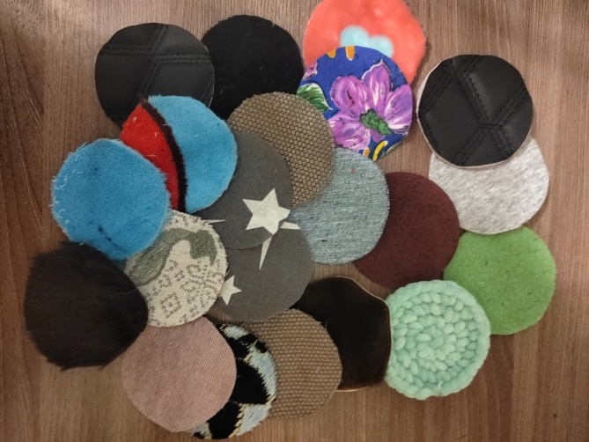

**Дидактическая игра «Шумовые коробочки»**

Цель: развитие слухового восприятия, умения различать и дифференцировать шумы, тренировка концентрации внимания, логики.

***«Составление рядов»***

Нужно расставить шумовые коробочки в ряды. Прежде всего найти самый громкий, затем самый тихий шум и определить средний, сравнивая его с первыми двумя шумами. Начинать следует с трёх коробочек. Если ребёнок научился классифицировать три коробочки, то можно одну за другой ввести все остальные. Каждую новую коробочку сравнивают со всеми уже расклассифицированными коробочками и упорядочивают относительно них. Число коробочек для классификации определяется в зависимости от способностей и интереса ребёнка.

***«Звуковое лото»***

Послушать с детьми, как по-разному звучат контейнеры. Потом обратить внимание детей на картинку и проговорить, что на ней изображено. Затем предложить детям угадать, что лежит в контейнерах, и поставить их на соответствующую картинку.

